**SPUTNIK AP24-16**

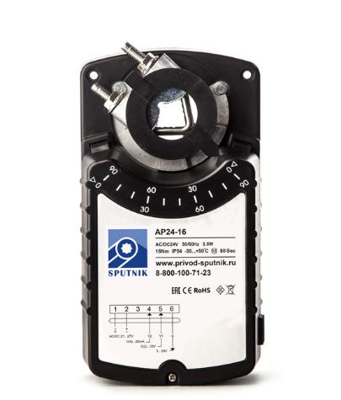Электропривод предназначен для управления воздушными клапа- нами систем вентиляции зданий и сооружений.

 Управление аналоговое (пропорциональное).

 Напряжение питания 24 В, управление 0(2)...10В, 0(4)...20мА

 Управление воздушными клапанами площадью до 1,5 м²

 Крутящий момент 16 Нм

 Возможно взрывозащищенное исполнение.

|  |  |  |
| --- | --- | --- |
| Номинальное напряжение | | 24 В=/ 24 В~ |
| Диапазон номинального напряжения | | 21.6…26.4 В |
| Потребляемая мощность | при движении | 3.5 Вт |
| в покое | 0,5 Вт |
| Крутящий момент | | 16 Нм |
| Угол поворота | | 0°...90° |
| Время поворота | | 80 сек. |
| Индикация положения | | Механическая - указатель |
| Класс защиты | | II (все изолировано) |
| Степень защиты корпуса | | IP 54 |
| Уровень шума | | макс. 45 дБ |
| Температура окружающей среды | | -30°…+60° С |
| Рабочая температура | | -30°…+50° С |
| Влажность | | 5%...95% без конденсата |
| Техобслуживание | | Не требуется |
| Срок службы | | 60 000 циклов |
| Вес (не более) | | 2 кг |

**Принцип действия**

При подаче управляющего сигнала происходит вращение вала электропривода к положениям от-

крыто или закрыто в зависимости от величины управляющего сигнала.

На плате привода под верхней крышкой находится переключатель, тумблер 1 которого производит

смену направления вращения: «ON» - по часовой стрелке; «OFF» - против часовой стрелки. Тумблер 2

производит переключение диапазона величины управляющего сигнала: «ON» - 0…10В или 0…20мА;

«OFF» - 2…10В или 4…20мА.

**Монтаж**

Электропривод легко устанавливается непосредственно на вал створки клапана 6...16 мм и закре-

пляется с помощью универсального крепежного устройства. К корпусу клапана электропривод крепит-

ся при помощи универсальной крепежной пластины или непосредственно на корпус клапана.

**Сигнализация положений для AP24-16**

Электропривод содержит два встроенных переключателя, которые могут устанавливаться на раз-

личный угол сигнализации. Промежуточное положение определяется по механическому указателю.

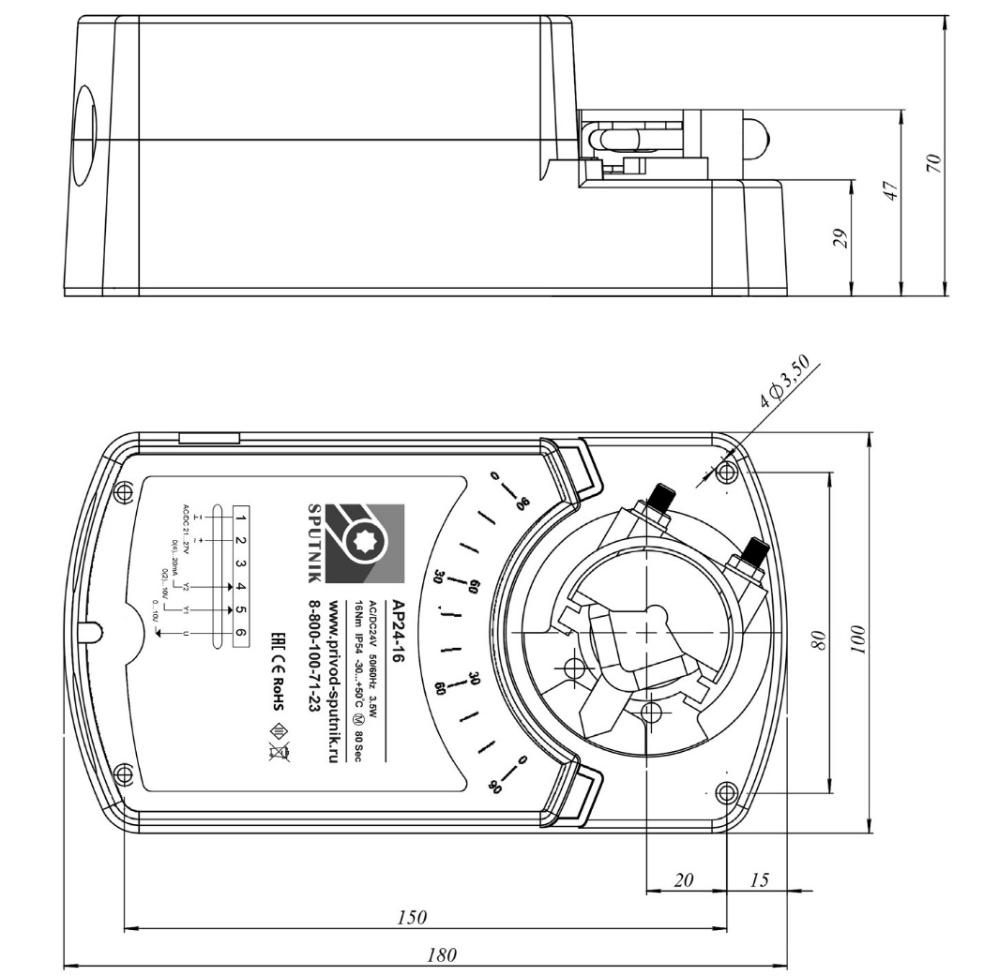

**СХЕМЫ ЭЛЕКТРИЧЕСКИХ ПОДКЛЮЧЕНИЙ**

